CES2023: Segunda geração do LG Signature

Os eletrodomésticos super premium da empresa apresentam tecnologias de ponta, design atemporal e excelente eficiência energética

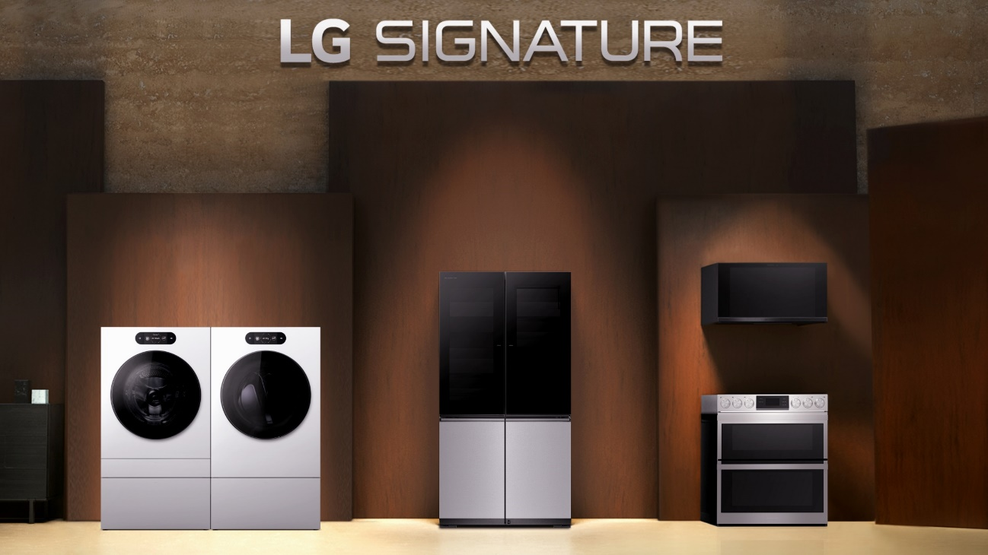

São Paulo, 29 de dezembro de 2022 – A LG Electronics apresentará a segunda geração de sua linha de eletrodomésticos LG SIGNATURE na CES 2023. Oferecendo design atemporal e tecnologias inovadoras para uma vida doméstica mais conveniente, elegante e sustentável, os novos e sofisticados produtos serão exibidos na área LG SIGNATURE do estande da LG sob o tema Viva Além (Live Beyond).

Sete anos após o seu lançamento, o LG SIGNATURE continua a redefinir o conceito super premium; oferecendo eletrodomésticos elegantes e altamente avançados e soluções de vida que levam o desempenho, o design e a usabilidade a novos patamares. Mantendo-se fiel à filosofia da marca e à qualidade artesanal, a segunda geração da linha agrega recursos e tecnologias diferenciadas que oferecem ainda mais comodidade, além de novas cores, materiais e acabamentos que trazem um visual mais elegante e minimalista para o lar.

Os modelos em exibição na CES incluirão o novíssimo refrigerador LG SIGNATURE French-Door com 4 portas e InstaView Duplo; lavadora e secadora com painéis de toque LCD de 7 polegadas; um forno de micro-ondas Over-the-Range com InstaView; e o fogão com forno duplo Slide-in com câmeras embutidas e funcionalidade automática de ajuste de tempo e temperatura. Entre outros produtos LG SIGNATURE que estarão em exibição também estarão um aparelho de ar-condicionado, um purificador de ar, uma TV OLED e uma adega.

A área LG SIGNATURE, com itens para sala, lavandaria e cozinha, foi criada em parceria com a marca italiana de mobiliário de design, Molteni&C. Os produtos esteticamente refinados e tecnologicamente avançados da linha LG SIGNATURE serão complementados em cada ambiente elegante pelas impressionantes peças de mobiliário da Molteni&C.

“Os eletrodomésticos da segunda geração da LG SIGNATURE combinam nossas tecnologias exclusivas, uma variedade de recursos aprimorados de conveniência e eficiência, e um design moderno e deslumbrante para uma vida inteligente, sustentável e mais luxuosa em casa”, disse Lyu Jae-cheol, presidente da LG Electronics Home Appliance & Air Solution Company.

Os visitantes do estande da LG (nº 15501, Las Vegas Convention Center, Las Vegas) na CES 2023, de 5 a 8 de janeiro, terão a oportunidade de ver todas as inovações de estilo de vida mais recentes da empresa, incluindo os eletrodomésticos da segunda geração da LG SIGNATURE.

# # #

CONTATO – LG:
Angela Sakuma – angela.sakuma@lge.com
Ana Paula Silva – anapaula.silva@lge.com

CONTATO – LG-ONE
Elaine Cruz (11) 91176-7571 – elaine.cruz@lg-one.com
Vitória Loria – vitoria.loria@lg-one.com

# # #

SOBRE A LG ELECTRONICS, INC.
A LG Electronics é uma inovadora global em tecnologia e produtos eletrônicos de consumo com presença em quase todos os países e uma força de trabalho internacional de mais de 75 mil pessoas. As quatro empresas da LG – Home Appliance & Air Solution, Home Entertainment, Vehicle component Solutions e Business Solutions – combinadas geraram vendas globais de mais de US$ 56 bilhões em 2020. A LG é uma fabricante líder de produtos de consumo e comerciais que vão desde TVs, eletrodomésticos, soluções de ar, monitores, robôs de serviço, componentes automotivos e suas marcas premium LG SIGNATURE e inteligente LG ThinQ são nomes familiares em todo o mundo. Visite o site para obter as últimas notícias.

SOBRE A LG ELECTRONICS NO BRASIL
Operando no Brasil desde 1996, a LG Electronics comercializa no País um extenso lineup de produtos, com mais de 350 itens, entre TVs, Áudio e vídeo, equipamentos de informática, Condicionadores de Ar, Linha Branca e Soluções Corporativas. A companhia, que fabrica nas plantas de Manaus a maioria dos produtos vendidos no Brasil, já é considerada a segunda maior operação da LG, atrás apenas dos Estados Unidos. Com cerca de 6 mil funcionários, a subsidiária brasileira conta com um centro de Pesquisa e Desenvolvimento, assistência técnica e call center próprios, além de uma loja própria em Recife.

ACOMPANHE TODAS AS INFORMAÇÕES NOS CANAIS LG
Site: http://www.lg.com/br
Instagram: https://www.instagram.com/lgbrasil/
Twitter: http://twitter.com/lgdobrasil
YouTube: http://www.youtube.com/lgdobrasil
Facebook: http://www.facebook.com/lgdobrasil
Linkedin: www.linkedin.com/company/lg-electronics-brasil

# # #

LG ELECTRONICS - SAC
4004 5400 (Capitais e regiões metropolitanas)
0800 707 5454 (Demais localidades)

